更高要求的永續農業經營概念與市場趨勢
--於德國參加全球良好農業規範(GLOBALG.A.P.)認證團體年會之見聞與心得
In pursuit of a more sustainable agricultural practice and associated market trends
—findings from participating in GLOBALG.A.P. Accreditation Body Meeting in Germany
摘要
全球良好農業規範(GLOBALG.A.P.)於全球廣泛推展，內容涵蓋食品安全追溯、勞工福利、永續經營、社會責任、動物福利等面向，，消費者認同度高已成為部分先進國家生鮮農產品販售的基本門檻，為我國未來拓展外銷市場及與國際接軌的重要選項。參考國外發展經驗，可藉由集團驗證運作模式，減少小農進入門檻，以提升外銷接單能力，未來亦應持續掌握該驗證方案最新進展，精進國內驗證與輔導措施，有助提升國內農業競爭力。
As the predominant agricultural system of the globe, GLOBALG.A.P. covers a wide aspect of food production, from food safety, traceability, labor welfare, sustainability, social responsibility, to animal welfare. With consumers widely recognizing those values, retailers in advanced countries have considered GLOBALG.A.P. essential to the produce they market. Thus, in line with international trends, pursuing greater GLOBALG.A.P. adoption will be key to fulfilling Taiwan’s agricultural export potential. From other countries’ success experiences, we learned that group certification can be an effective way to expand the coverage of GLOBALG.A.P. since it lowers the barrier of entry for small farms. Operating as a group also better positions those farms for overseas orders. We believe that continuously monitoring the development of GLOBALG.A.P. system to adjust our domestic GAP system and relevant counseling schemes will benefit the country’s agricultural competitiveness.

我國自民國90年代即引進歐洲良好農業規範Eurep GAP(全球良好規範GLOBALG.A.P.的前身)，惟其發展一直有限，參與驗證之農民數寥寥無幾，且僅有少數比例驗證通過後仍持續作驗證。有鑒於2020東京奧運及帕奧在我國的重要農產品外銷市場日本舉辦，而其認可的食材供應條件之一，即為取得全球良好規範GLOBALG.A.P.(以下簡稱GGAP)驗證，本署自2018年起著手輔導農民參與，惟農友仍普遍認為其門檻高，國內相關單位對其制度與推動方式亦較陌生，考量國外許多競爭國近年來GGAP驗證數已逐漸擴增，為汲取國外發展經驗，加速相關輔導工作，2019年11月間經透過財團法人全國認證基金會(以下簡稱TAF)協助參加GGAP總部在德國柏林舉辦之GGAP認證團體年會、與GGAP總部人員座談，並由臺德社會經濟協會協助安排與德國波昂大學相關專家訪談及參訪德國GGAP農場，茲將相關心得與結論，摘要如次。
GGAP在德國市場相當普及 消費者認同度高
國內自2007年推動同為良好農業規範之產銷履歷至今，加上有機農業及友善耕作，相關安全農業的面積覆蓋率約6.7%，許多農民對於生產記錄、第3方驗證、批次管理等需額外投入的制度認同性仍有許多改善空間，而消費者及零售業者對農產品驗證的認同度亦未完全普及化。本次於德國之參訪與座談，特別就農民取得GGAP之動機提出討論，當地農民及波昂大學國際食品鏈及網絡研究中心(International Center for Food Chain and Network Research簡稱FoodNet Center Bonn, FNC) Dr. Johannes Simons的回應都認為GGAP在當地為非常基本的要求，農產品若沒有參加相關驗證，很難找到通路，而零售商為確保產品銷售的信用與形象，均會要求供貨來源需取得驗證。我們在德國ALDI連鎖超市販售的生鮮蔬果，不管是國產或進口的，幾乎全都有標示通過GGAP驗證的GGN號碼，或是地區性GAP(Local GAP)驗證的GLN號碼，甚至販售的花卉也可找到有GGN號碼。
最特別的是，Dr. Simons表示德國消費者對農產品農藥殘留標準的要求，甚至比政府規定的還嚴，其原因為有些非政府組織如Greenpeace、Food Watch等會定期作市售產品的抽檢並作公布，而消費者亦會比較不同超市或通路的農藥殘留把關情形，並趨向於向殘留較低者購買，因此零售商基於市場需要及市場的相互競爭，轉而要求所有農產品的供應需取得GGAP等相關安全把關的驗證。由此，針對我們常百思不解為何GGAP是由零售商共同發起的驗證，而非由政府組織推行的疑惑獲得了解答。
甚且，他們認為農藥殘留在當地已不構成問題，消費者更關心勞工福利、環境永續、社會責任、動物福利等議題，這也是為何這些議題會被GGAP納入重要的檢核項目，亦可理解到為何GGAP近年來非常積極推展非食品類花卉的驗證的原因。
集團驗證為小農國家發展國際良好農業規範驗證的最佳模式
國內農友在推行GGAP時，普遍都有感受到紀錄、文件準備的繁雜，與管理的額外成本負擔，似乎GGAP對於小農具有很大的障礙，對此GGAP總部Mr. Andras Fekete (副總裁兼一致性工作主任Vice President / Chief Integrity Officer)與Mrs. Ulte Terheggen(資深專家senior Expert) 表示，GGAP近年來在歐洲以外的地區，如非洲、印度等小農國家有快速的成長，其主要的運作模式均由外貿商或販售商，基於市場的需要，集合小農作集團驗證，成效良好，小農作主要的管理紀錄，其他驗證費、行銷管理等費用，經過分攤後，成本降低，小農收益可增加。舉例來說，截至108年10月底止，印度驗證者有171個，但總參與的農民數達9,656，而非洲肯亞有399個驗證證書，但參與農民共29,490個。
GGAP設計有漸進入門及其他驗證方案與其接軌的路徑
我國推行之產銷履歷，亦為建立良好農業規範之第三方驗證制度，並以國內市場為主要對象，惟其內容偏重於食品安全與農藥殘留的管控，對於勞工福利、生態環境永續、社會責任等尚未納入，若未來擬升級為可適用外銷市場標準的驗證方案，則需針對外銷市場採認的國際性標準進行比對及升級。
GGAP已發展為全球性的驗證方案，在全世界135個國家有超過21萬個驗證戶，該驗證制度為因應各地區不同的發展程度與個別性差異，提供2大漸進入門或接軌路徑：
- 地區性GAP、GGAP、GGAP附加等3層次發展：對於無法一步到位者，可先發展較為簡化之地區性GAP(local GAP)，產品上可標示GLN號碼，並登錄於GGAP網站資料庫，供販售商查詢以利拓展市場，再逐漸進步到GGAP等級。另為了不同市場額外的要求，GGAP也發展出以GGAP為基礎，再附加額外條款的選項，例如欲銷往美國市場者，可附加FSMA的驗證；香蕉供應者，可附加預防黃葉病蔓延的TR4生物安全附加；供應麥當勞者，可附加M-GAP；其附加的項目相當多元，有包括水資源保育、非基改、動物福利、社會福利…等，而由其發展的各類附加項目，也可發現世界農產貿易所關注的重要議題趨勢。
- 標竿比對：其他驗證方案可選擇與GGAP進行2類型的標竿比對，一種是「許可查檢表調整」(AMC, Approved Modified Checklist)類別，採行GGAP的一般規範，而查檢表用自己的規定；另一種「計畫」(Scheme)類別，則是用申請者的管理規範，及申請者的良好農業標準。在認可等級方面，亦分為2個層次，一個是完全與GGAP相符的同等層級(equivalent)，另一個則是大部分相符的相似層級(resembling)。對於相似層級者，亦可開發補充規定(supplement)，而進階到同等層級。目前已有多個國家的驗證方案完成標竿比對，包括紐西蘭、奧地利、肯亞、衣索比亞、瑞士、西班牙、德國、荷蘭、智利、英國、哥倫比亞…等(如附表)。
GGAP的發展規模及重要制度調整方向
GGAP在全球已被廣為接受，有超過430個自願性會員，超過1,000個國際專家參與技術委員會、國家級技術工作團體及焦點團體，共同建立標準及制度。目前已在超過135個國家中有20萬個以上的生產者通過驗證，其可驗證產品項目超過600項。相關的查驗員及稽核員多達2,000個，參與的驗證機構已超過155個。其驗證戶比例，以歐洲為大宗，達58.17%，但其占比近來逐漸下降，主要原因是非洲等地區的驗證戶快速增加而導致，非洲的驗證數已成長至占總驗證數之20%。而驗證的前10大產品為：馬鈴薯、蘋果、梨子、櫻桃、藍莓、洋蔥、李子、鮮食葡萄、草莓、豬。
GGAP針對市場的趨勢及要求，定期有進行相關規定的檢討，預計2022年1月將再更新整合農場保證(IFA)規範為6.0版，其主要修正重點在於：在考量風險的前提下，進行查核表的簡化，並確認查核點是否適用於所有生產者，惟其基本查核事項仍須確保完整、可信賴、永續及符合世界食品安全倡議(GFSI)的要求。
GGAP為求各地區及驗證單位執行的一致性，訂有驗證稽核誠信計畫(Integrity Program)，對於驗證機構進行監督、績效評估，並依評鑑結果作分級。而其執行方法，則包括驗證機構的辦公室評估、生產者的評估、驗證稽核員的見證、附加條款查檢表的檢討等。爰國內業者在申請GGAP驗證及執行時需實際落實，保持一致性。
在標章使用方面，以往GGAP的政策以商業對商業(即B to B)的交易為主要對象，在終端消費市場並不允許使用GGAP設計的G型標章(如附圖)，僅能在產品上標示特有的GGN號碼，但隨著市場消費的要求，近期GGAP就標章使用上也作了一些調整，新設立有GGN label logo的消費者標章(如附圖)，在花卉及養殖水產品方面已在使用，相關產品訊息全都揭露於www.ggn.org網站，而其中養殖水產品部分自2019年7月1日起除需通過整合農場保證(IFA)外，亦要求需符合社會責任(GRASP)才能使用其消費者標章。至於蔬果產品部分，GGAP正與日本永旺Aeon集團合作進行先期試驗，未來有可能進行推廣。但特別需注意的是，目前建立的消費者標章，均需經GGAP授權才能使用。
另外，針對已取得整合農場保證(IFA)驗證產品之後續處理或集貨，GGAP另有監控鏈(Chain of Custody, 簡稱CoC)的驗證方案，目前已更新至第6版，特別就銷售大量具GGN logo消費者標章產品的零售商及餐廳鏈納入驗證對象，並依風險等級採取不同強度的查驗頻度，及詳細規範驗證的對象與資格。
與GGAP總部加強相關訊息交流有助於該驗證方案的推動
國內因參與GGAP的農民、業者、輔導人員尚不多，對於GGAP的執行或規範的解讀常有些誤解，導致產生一些不必要的進入門檻及影響推廣的成效。本次利用與會時機特別與GGAP總部確認相關觀念，包括在文件的製作及紀錄方面，GGAP僅要求需符合其一般規範(General Rules)、控制點與符合性規範(Control Points and Compliance Criteria, CPCC)、查檢表(checklist)內容，作好風險分析、紀錄及相關管控，並未要求需仿照ISO制度製作繁雜的4階文件(即品質手冊、程序書、標準作業程序、紀錄表單及清冊)。另外在G型標章使用方面，除不能用於與販售連結的產品包裝上，其他在業務溝通時，只要可與通過驗證產品的GGN連結，有作顯著的區分，均可使用G標章作宣傳，因此在非販售的記者會、食品展、網站、宣傳單張等，在註記GGN號碼前提下，是可運用G標章的。另外，GGAP總部在各地亦有提供多元的能力建置課程及輔導方案，可資運用。
結語
由本次的參訪及參加會議，可發現在德國地區GGAP已是農產品販售的基本要求，沒有GGAP驗證很難找到銷售管道，而消費者對農產品的要求，不只是基礎必要的農藥殘留管控外，對於環境永續、動物福利、勞工福利、社會責任等更加重視，且由消費者的力量迫使零售業者建立制度規範，要求供貨者均需符合其規範及通過驗證。相對照日本2020年辦理東京奧運及帕運對於供應食材的要求，亦同樣有類似的要求，可見良好農業規範的要求已逐漸成為農產品貿易的趨勢，國內亦應掌握該趨勢，加強管理的層次，提升競爭力。
由於國際驗證的高門檻與高成本，國內農產品尚無需全面推展國際驗證，而是就目標市場的需要進行市場區隔，在國內以具農業良好農業規範之產銷履歷為推展目標，外銷市場有需求的產品，再特別加強GGAP，並成為標竿學習對象，進而帶動其他農友的升級，逐步提升國內之產銷履歷與國際接軌。
對於台灣的小農國家而言，依據國外發展的成功案例，集團驗證不失為克服驗證成本、共同開創市場的重要策略，透過貿易商與小農的合作，可增加接單能力，並管控一致性的生產模式與品質，有利於國際貿易所需的大量接單能力，因此集團驗證的運作，將是未來國內發展產銷履歷或外銷發展GGAP驗證的一個重要課題。

附表、已跟GGAP整合農場保證IFA第5版作標竿比對的驗證方案(整理自www.globalgap.org網站)：
認可層級 | 類別 | 標竿比對的國家及驗證方案
同等層級Equivalent | 計畫類別Schemes | 澳地利AMAG.A.P. | 衣索比亞EHPEA Code of Practice for Sustainable Flower Production - Silver Level | 荷蘭IKB Varken Varkenshouders | 肯亞KFC Flowers & Ornamentals Sustainability Standard | 荷蘭MPS-GAP
 |  | 紐西蘭New Zealand GAP - GLOBALG.A.P. equivalent | 德國QS-GAP | 瑞士SwissGAP Hortikultur | 西班牙UNEG.A.P.
 | 許可查檢表調整AMCs | 智利ChileG.A.P. |  |  | 西班牙naturane
相似層級Resembling | 計畫類別Schemes | 哥倫比亞Florverde Sustainable Flowers |  |  | 瑞士SwissGAP Früchte, Gemüse und Kartoffeln
相似層級＋補充方案Resembling with supplement | 計畫類別Schemes | 荷蘭IKB Nederland Varkens | 英國Red Tractor Assurance for Farms Fresh Produce Scheme | 英國BOPP Grower Standard | 中國ChinaGAP(正進行IFA第5版的比對中)

圖片及說明：
 | 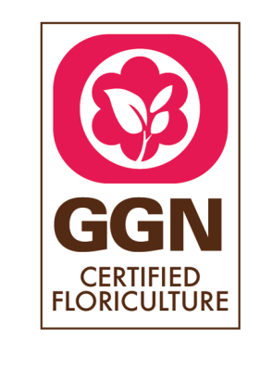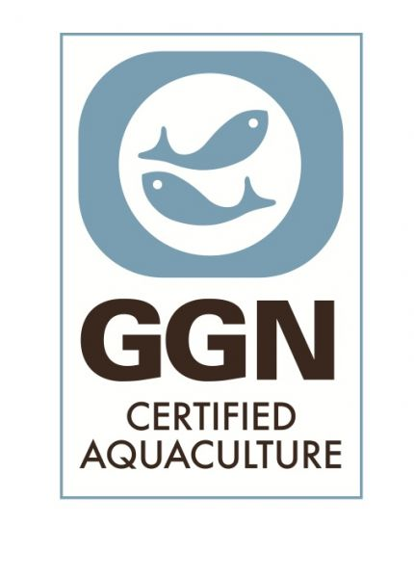
GLOBALG.A.P.的G標章樣式，須依其規範使用，可用於商務溝通，但不得用於末端的產品販售上(取自www.globalgap.org網站) | GGAP近期發展的GGN label logo消費者標章(取自www.globalgap.org及https://www.ggn.org/en/網站)
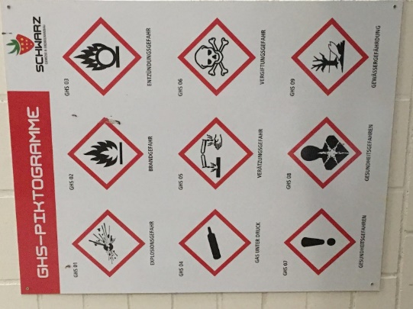 | 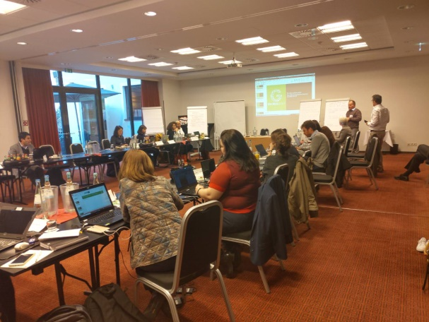
GGAP重視勞工安全及福利，驗證農場標示有各種警示及說明，並備有急救箱、滅火器等，預防各種危害的風險 | 2019年於德國柏林召開之GGAP認證團體年會會議情形

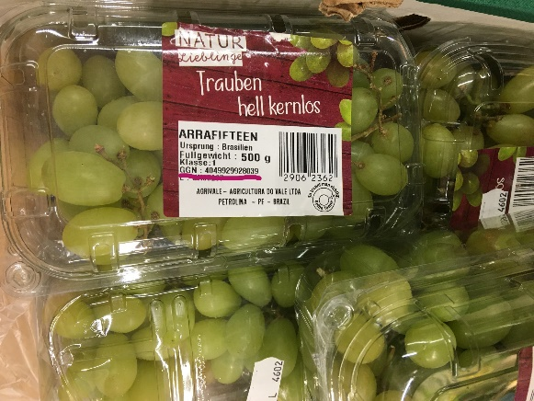 | 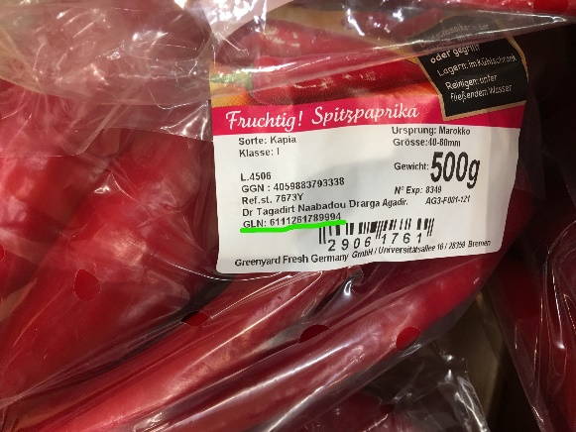
德國連鎖超市ALDI所販售的生鮮蔬果幾乎都有標示GGAP的GGN號碼(如左圖劃紅線處,該產品來自巴西的葡萄)，少數標示地區性GAP使用的GLN號碼(如右圖劃綠線處,該產品來自摩洛哥的辣椒)

